Compte Rendu séance 4 PROJET :
« Jukebox Dancer »

J’ai commencé par créer un fichier contenant une fonction de déplacements. En effet, comme on peut voir sur la photo, on peut faire avancer le robot selon 6 directions, il suffit alors d’ordonner à un moteur de s’arrêter de tourner pendant que les autres tournent dans le sens convenu, ainsi le robot pourra se déplacer comme ceci :

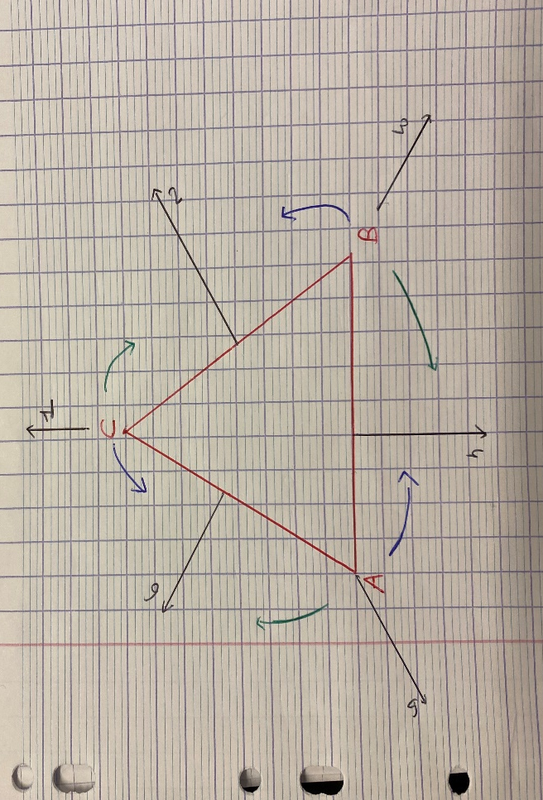

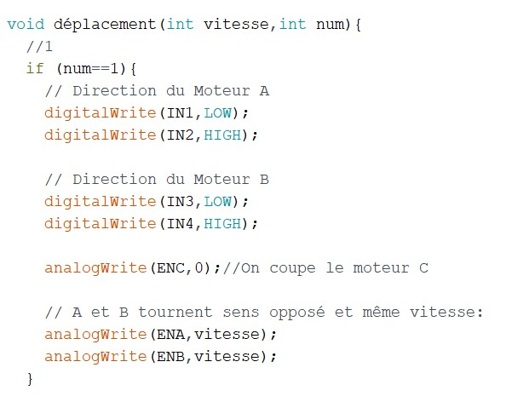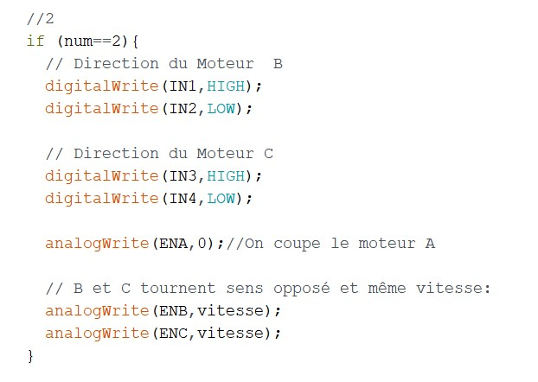

Grâce au socle d’HUGO, fixation des L298, pour éviter contacts entre les composants et le socle métallique !
Voir photo ci-après.
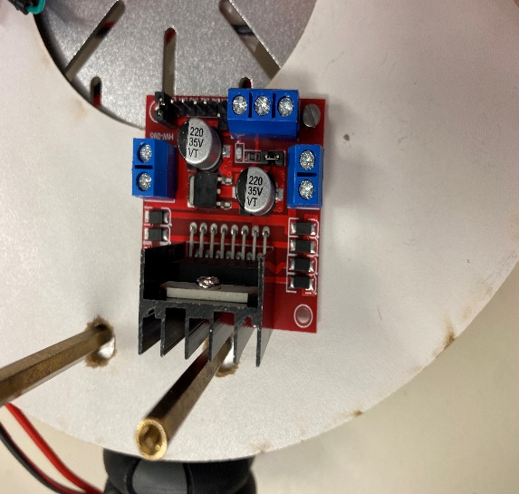

J’ai toujours du mal à faire marcher les 3 moteurs en même temps, en ajoutant le deuxième L298, beaucoup de fils et compliqué de s’y retrouver…
+ ORAL

